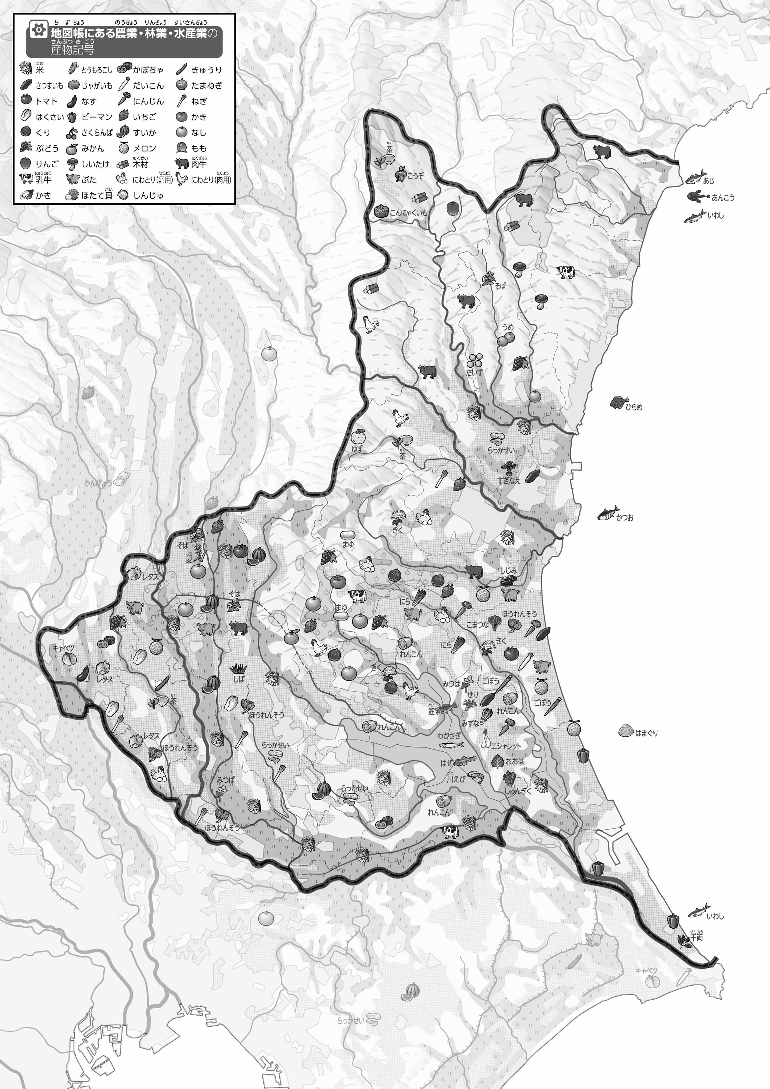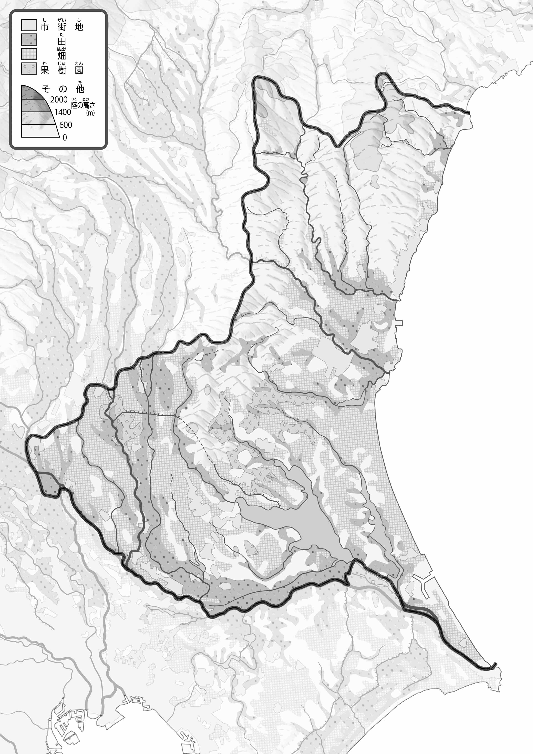

教授用資料

47「」をてやってみよう！（・物）

●のようす

なまえ（　　　　　　　　　　）

1. 「おもな」をながら、３つあるを〇でかこんでみよう。
2. 「のようす」をながら、「」をみどりで、「」をきみどりでぬってみよう。
3. の２つのをて、づいたことをの□のなかにいてみよう。

ヒント：いきによってられているものにどんなちがいがあるのかな？

●おもな

1. 県版地図「県のようす」「地形のようす」をみながら、滋賀県の自然環境で気づいたことを右に書いてみよう。
2. 県版地図「地形のようす」と地図帳を見ながら、上の地図で「低いところ」に色を塗ってみよう。